软件工程课程设计项目研发日报
项目名称 | 东软云医院HIS系统 | 小组名称 | 第01组
日期 | 2026-06-25 | 项目经理 | 边新文
项目负责人 | 张翔硕 | 填表人 | 邱季翔
今日完成情况
- 完成内容（包括不仅限于数据库、前端、服务器端等任何当天的完成情况）
序号 | 完成内容 | 完成人
1 | 前端系统各模块界面的细节巡查与用户体验（UX）调整。 | 全组人员
2 | 修复患者“退号”等操作时，前端列表状态刷新延迟的问题。 | 张翔硕
3 | 微调导航栏、侧边栏的图标间距与字体大小，提升视觉一致性。 | 孙嘉跃
4 | 优化所有表单提交时的 Loading 动画效果，防止用户重复点击。 | 张宏磊
5 | 统一调整各模块搜索栏、下拉框的默认占位符（Placeholder）文案。 | 邱季翔
6 | 补充和完善了部分深层级前端页面的面包屑（Breadcrumb）导航。 | 黄宇泽

- 功能截图（包括不仅限于接口截图、实现代码的部分截图、页面截图、数据库截图等）
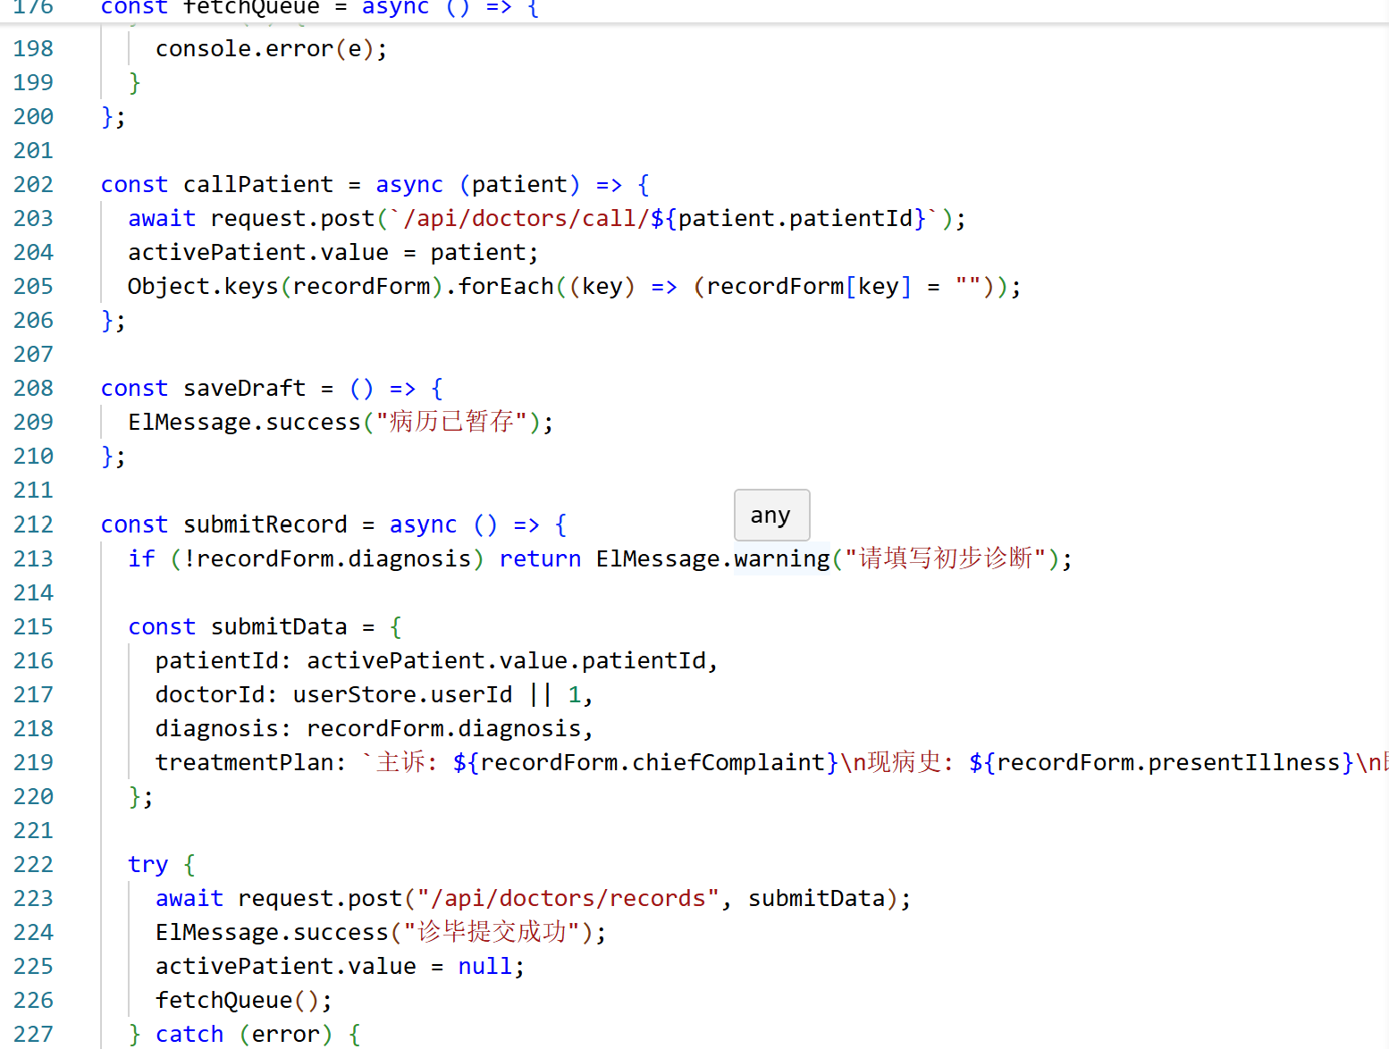
图1-患者退号前端状态实时刷新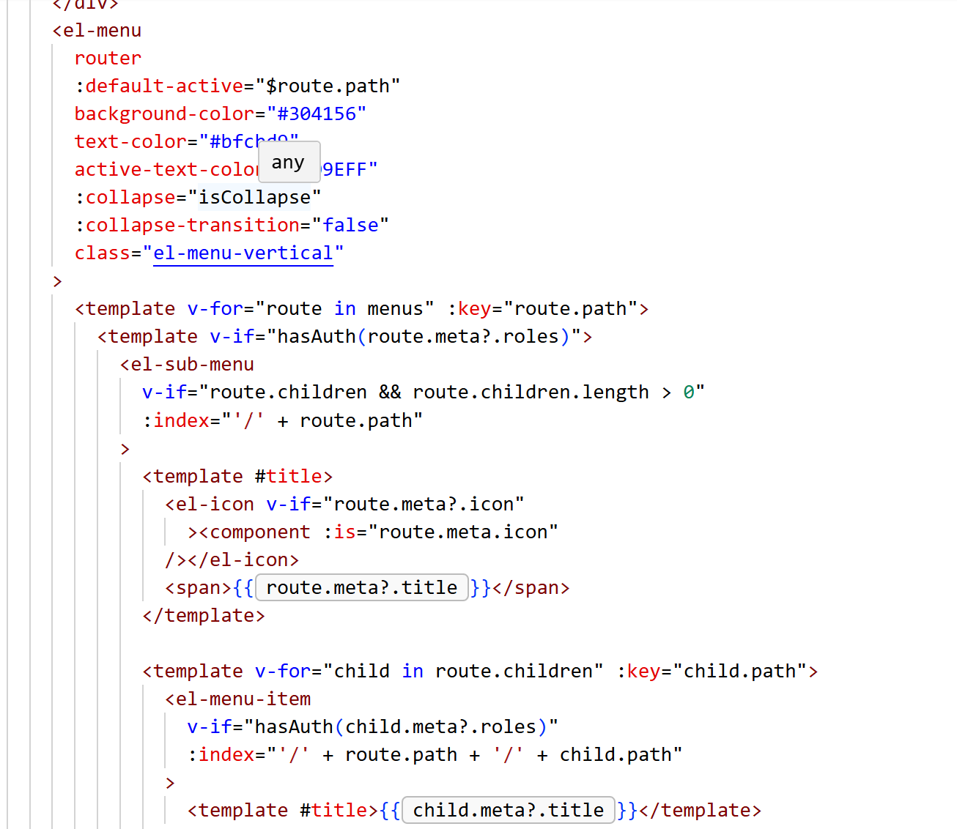
图2-侧边菜单与面包屑导航展示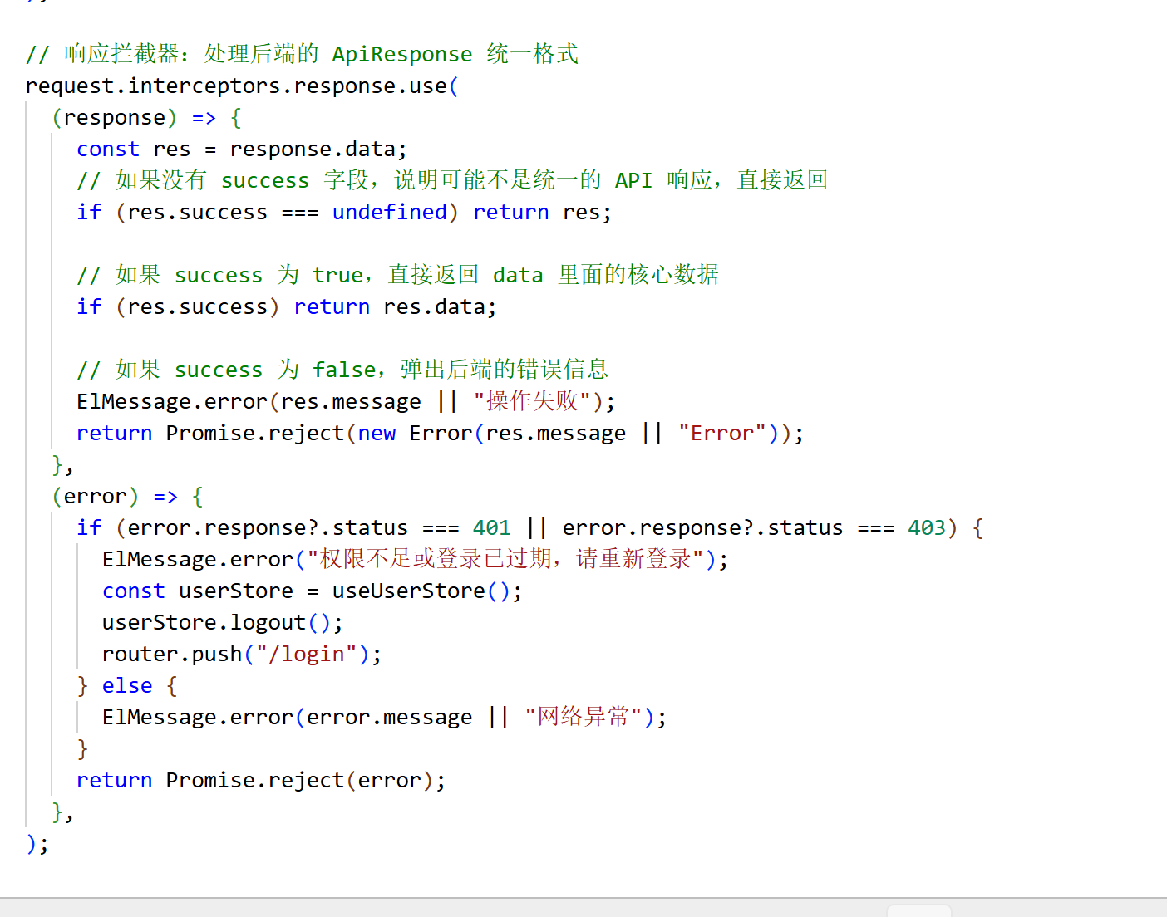
图3-表单提交时的全局 Loading 遮罩

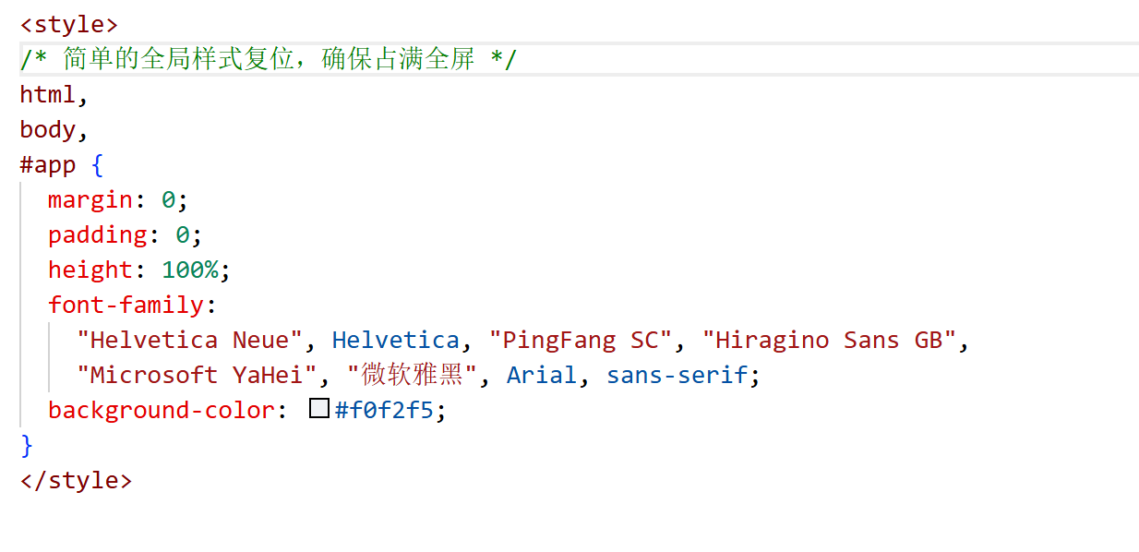
图4-样式兼容、占位符微调

- 今日问题总结

在测试部分旧版浏览器时，发现个别页面的 CSS Flex 布局对齐存在轻微错位，明天需要补充浏览器样式兼容前缀。
在输入患者身份证号或手机号时，如果用户从外部复制带有空格的文本，会导致前端校验报错，需要增加正则去空预处理。
发现前端打包后的 vendor 文件较大，首次加载速度还有提升空间，后续需要清理一下项目中未使用的冗余组件和静态图标。
分长数据表格页面在 Windows 系统下默认的横向/纵向滚动条视觉效果比较生硬，与系统整体风格不太搭配，需要用 CSS 统一美化定制滚动条样式。
- 成员贡献热力图
Ariel:张翔硕
qfeng1s：黄宇泽
zhixjw：张宏磊
”qinyue5”:孙嘉跃
邱季翔：邱季翔

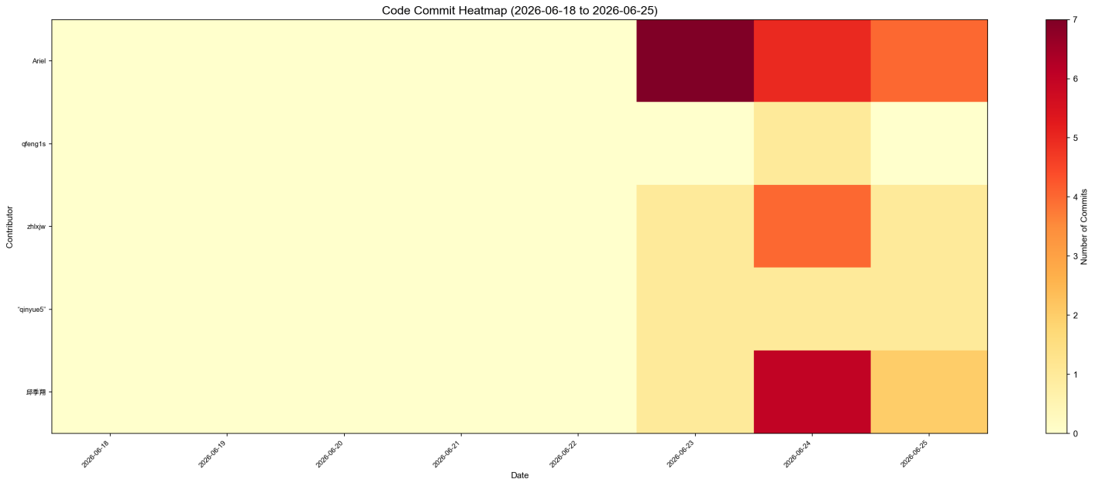
说明

